2152118 史君宝 需求工程作业

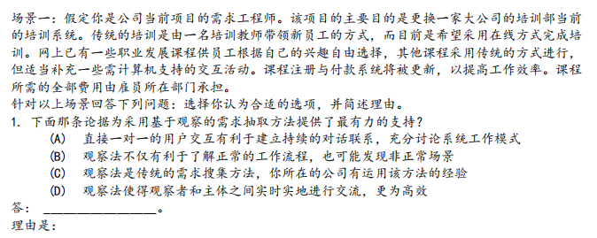

选择 B

理由：观察法在采集需求时可以通过观察用户的实际行为和工作流程来获得信息。不仅可以了解正常的工作流程，还可以发现非正常场景。

在本例中，通过观察用户的实际行为，可以发现他们在使用系统或进行培训时遇到的问题、困惑或瓶颈，从而更全面地了解用户的需求和期望。这有助于确保新的培训系统能够满足用户的实际需求，并提供更好的用户体验。

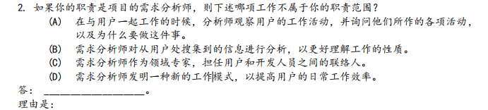选择 D

理由：需求分析师的主要职责是理解用户需求并将其转化为可实施的系统需求。他们负责收集、分析和整理用户需求，并与用户和开发团队进行沟通和协调。而在D选项中，发明一种新的工作模式貌似属于开发人员或者软件的系统架构师这些人员的任务。

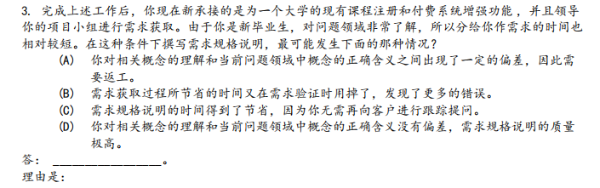选择A

理由：在本例下，由于是毕业生，对问题领域比较了解，但是依然需要对具体使用者进行调研，不可先入为主。因此可能存在对相关概念的理解与当前问题领域中概念的正确含义之间的偏差。这可能导致在需求规格说明的撰写过程中出现问题，需要进行返工。

用户故事作业

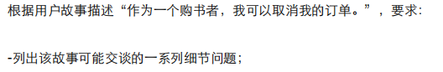

在这个任务中可以交谈的问题有很多，比如有：

1.取消订单的时间限制是什么？是否有窗口期截止时间？

2.取消订单的途径是什么？是否需要提供取消原因？

3.对于已付款订单，退款的具体流程希望是怎样的？

4.取消订单后需要收到确认通知？以确保用户考虑清楚？

5.是否有取消订单的限制次数或频率？

诸如此类的问题还有很多，还有其他的问题可以提问。



1.订单取消功能测试：确保用户能够通过指定的途径成功取消订单，并确保取消后的购物车的正确变化。验证取消订单的相关限制，确保在正确时间采用正确行为才能取消订单。

2.信息验证和准确性测试：确保在取消订单过程中，会对用户个人信息进行验证，确保本人进行操作，确保信息的准确性和安全性。

3.取消订单后续流程测试：对于订单的取消之后的流程需要进行验证，如果订单已支付，需验证是否按照规定的退款流程进行退款，确保退款金额准确无误，并按照预期的方式返回给用户。

4.订单状态变更测试：验证在成功取消订单后，订单状态是否正确更新，并确保用户可以查看已取消的订单记录，并记录具体订单信息，以备后续操作。

5.特殊情况下测试：测试在特殊情况下的取消订单，是否能够正确运行，比如客流量过大，或者网络状态不好等状态，相关操作不会导致数据库信息错误，导致后续纠纷。



可以将上面的用户故事分解为一些更为精确的故事，比如：

1.作为一个购书者，我在订单提交后的24小时内取消我的订单。

2.作为一个购书者，我通过网站界面或者移动应用程序取消我的订单。

3.作为一个购书者，我在取消订单时提供准确的订单信息以确保能够成功取消。

4.作为一个购书者，我在取消订单后能够收到确认通知，以确保取消。

5.作为一个购书者，我在取消订单后能够查看正确的订单状态和信息。

6.作为一个购书者，我在取消订单后，可以通过退款流程成功获得退款。

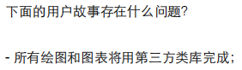

这个用户故事没有明确的目标和需求。它只是描述了将会使用第三方类库来完成绘图和图表的任务，而没有提供具体的功能或价值。



在这个故事中没有明确指定撤销操作的范围或界限，可以说指代并不明确，需要进一步地去定义可以撤销的操作类型以及撤销的操作应该如何实现。



这个用户故事中并没有明显的问题，只是可能需要进一步的详细说明。



这个故事中没有明确定义在什么情况下系统才会提示用户保存文档，它需要进一步说明何时才会触发保存提示以及系统保存的具体方式和操作。



这个用户故事是一个明确的时间表声明，而不是一个具体的功能或需求。它应该从用户故事中删除，因为它不是一个需要分解和实现的功能。

作业

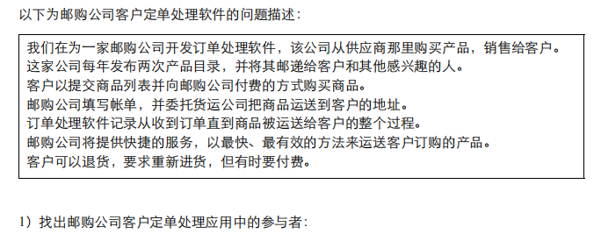

在上面的订单处理中，参与者有下面：

邮购公司：负责销售产品、接收和处理客户订单，以及安排商品的运输和交付。

供应商：向邮购公司提供产品和商品，供邮购公司销售给客户。

客户：通过提交商品列表和付款来购买产品。

货运公司：被邮购公司委托负责将商品运送到客户的地址。

我们看到上面的邮购公司的任务很多，其中可能涉及众多管理人员，因此参与者有其他的。



上述订单处理中会有下面各个用例：

1.提交订单：客户可以提交商品列表并向邮购公司付费来购买商品。

2.填写账单：邮购公司根据客户的订单信息填写账单。

3.委托货运：邮购公司将委托货运公司将商品运送到客户的地址。

4.记录订单过程：订单处理软件记录从收到订单到商品运送给客户的整个过程。

5.提供快捷服务：邮购公司提供快速、高效的服务，以确保客户订购的产品能够快速送达。

6.处理退货：客户可以退货，需要进行退货处理并可能需要支付相应费用。

7.重新进货：客户可以要求重新进货，即重新订购之前的商品。

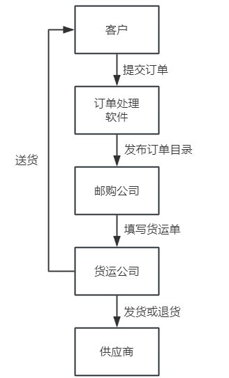

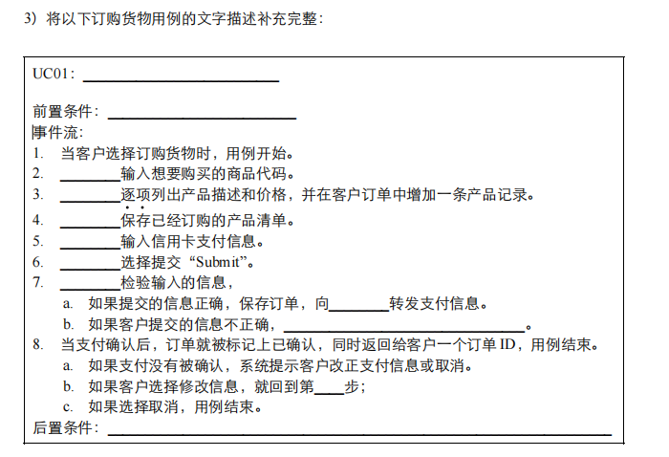

将上面的用例表填写完成：

UC01: 订购货物  
前置条件：客户已经选择要订购货物并准备支付。  
事件流：

1. 当客户选择订购货物时，用例开始。
2. 系统提示客户输入想要购买的商品代码。
3. 系统根据商品代码查询并逐项列出产品描述和价格，并在客户订单中增加一条产品记录。
4. 系统保存已经订购的产品清单。
5. 客户输入信用卡支付信息。
6. 客户选择提交"Submit"。
7. 系统检验输入的信息，  
   a. 如果提交的信息正确，保存订单，向支付网关转发支付信息。  
   b. 如果客户提交的信息不正确，系统显示错误信息，提示客户修改信息。
8. 当支付确认后，订单被标记为已确认，并为客户生成一个订单ID，用例结束。  
   a. 如果支付没有被确认，系统提示客户改正支付信息或取消订单。  
   b. 如果客户选择修改信息，返回到第5步；  
   c. 如果客户选择取消订单，用例结束。  
   后置条件：订单已确认，客户收到订单ID，货物准备进入配送流程。